课堂作业一

1.进入网页

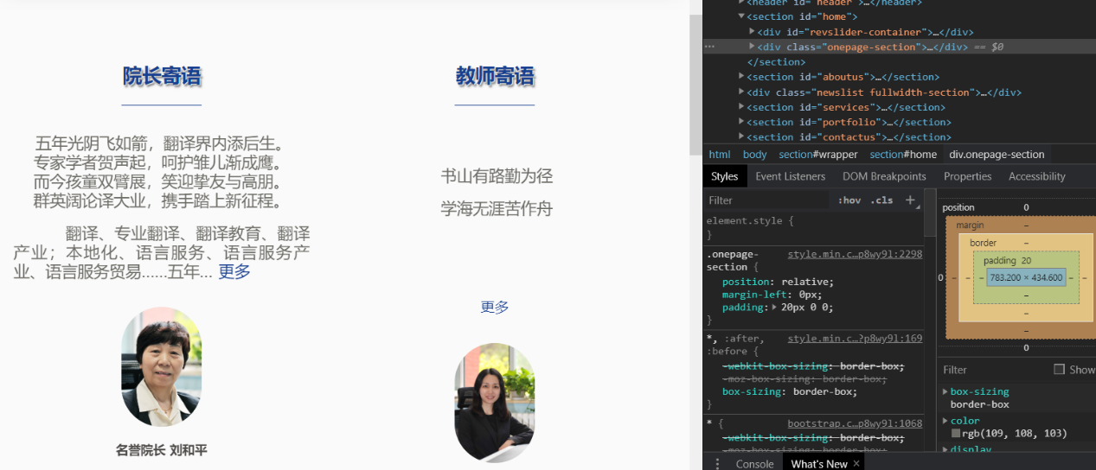

2.在编辑页键入：

var oHead = document.getElementsByTagName('HEAD').item(0);

var oScript= document.createElement("script");

oScript.type = "text/javascript";

oScript.src="https://libs.baidu.com/jquery/2.0.0/jquery.min.js";

oHead.appendChild( oScript);

alert('jquery注入完成');

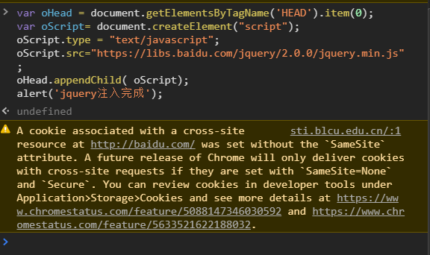

3.在编辑器中键入

